江苏九稳宝工具
操作手册

目录
一、 软件安装 2
1.1、 环境要求 2
1.1.1、 操作系统要求 2
1.1.2、 硬件要求 2
1.1.3、 辅助软件 2
1.1.4、 分辨率 2
1.2、 软件安装步骤 3
1.2.1、 投标软件安装 3
1.2.2、 驱动程序安装 6
1.3、 驱动程序使用 6
1.3.1、 检测工具 6
1.4、 运行软件 8
二、 软件主界面及相关介绍 9
2.1、 登录 10
2.1.1、 登录方式 10
2.1.2、 账号注册 11
2.1.3、 短信验证登录 11
2.1.4、 账号密码登录 12
2.1.5、 忘记密码 13
2.2、 常用功能 14
2.2.1、 文件制作 16
2.2.2、 文档查看 21
2.2.1、 友情链接 23
2.2.2、 环境修复 23

软件安装

环境要求

操作系统要求
Win7或以上版本均可运行，建议使用Windows 10版本。

硬件要求
CPU：4核，intel 酷睿I5及以上；
内存：8G；
硬盘：200G以上。

辅助软件
微软Office 2007或以上版本,或者WPS企业版，若没有预先安装，则会影响到软件某些功能的正常使用（建议安装Office 2010）。
系统浏览器建议使用IE11。

分辨率
建议屏幕分辨率用1920×1080像素。

软件安装步骤

投标软件安装
软件采用向导式安装界面，用户点击<软件许可协议>进入用户协议的界面。
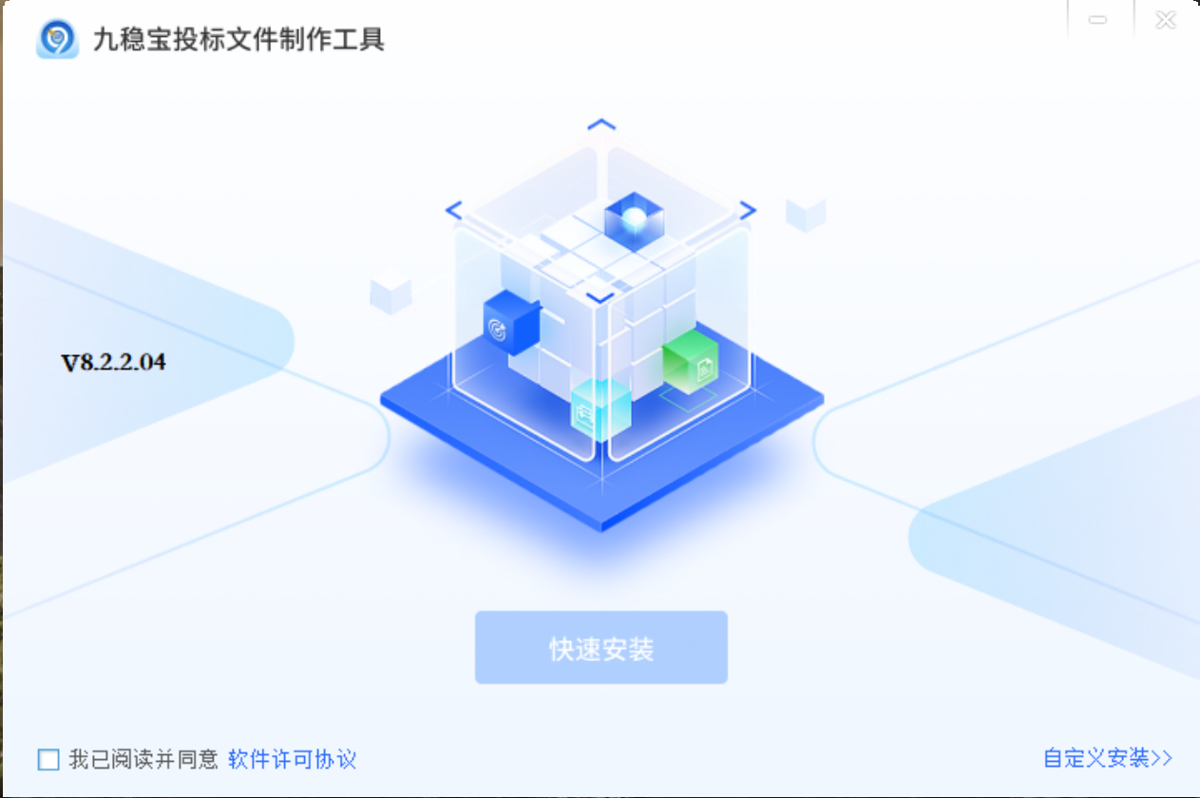
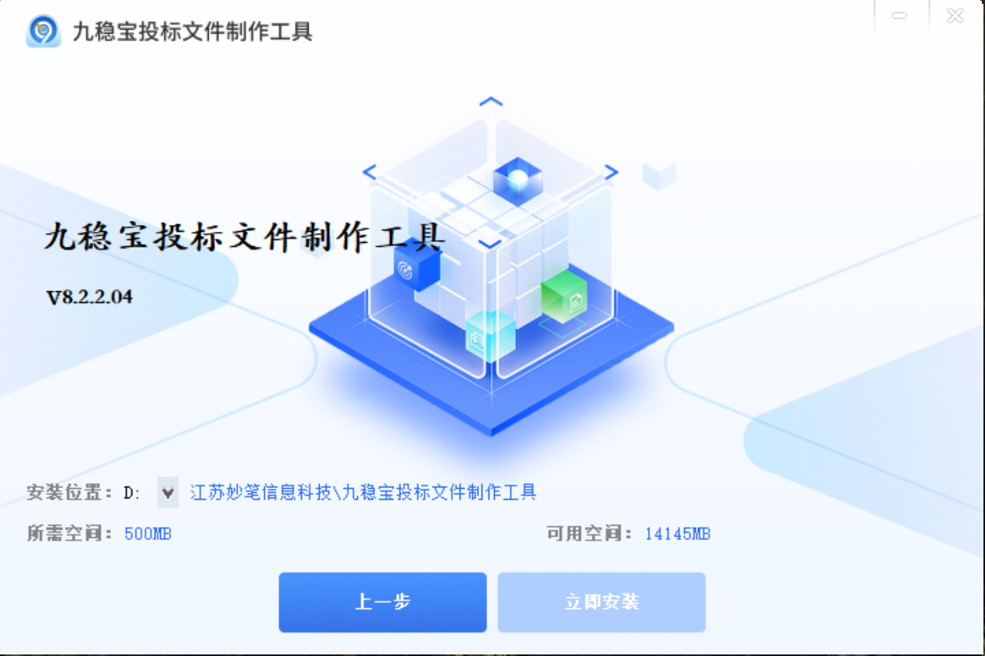
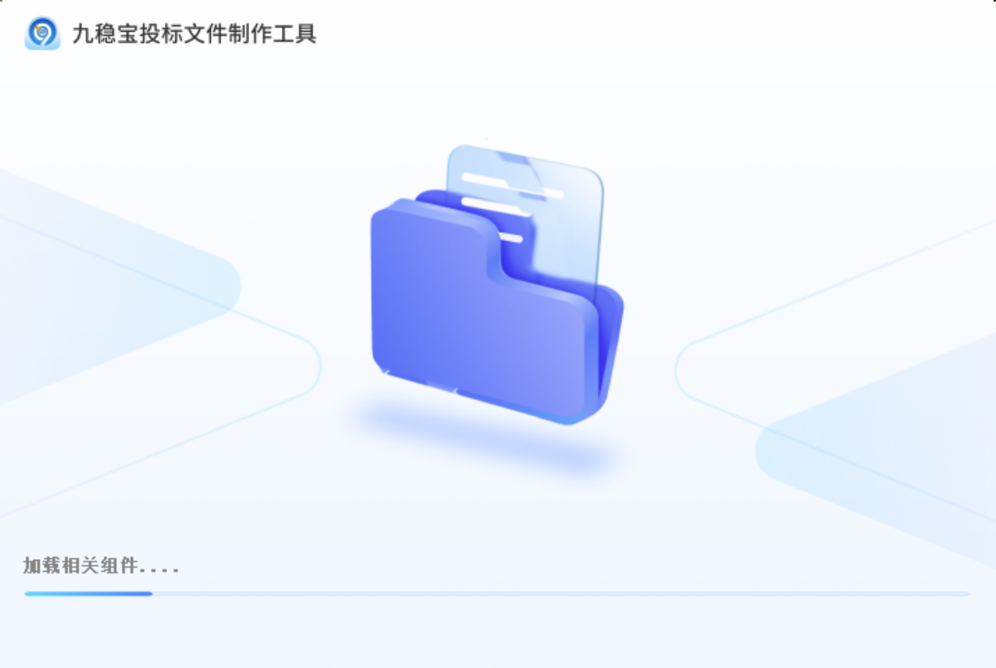
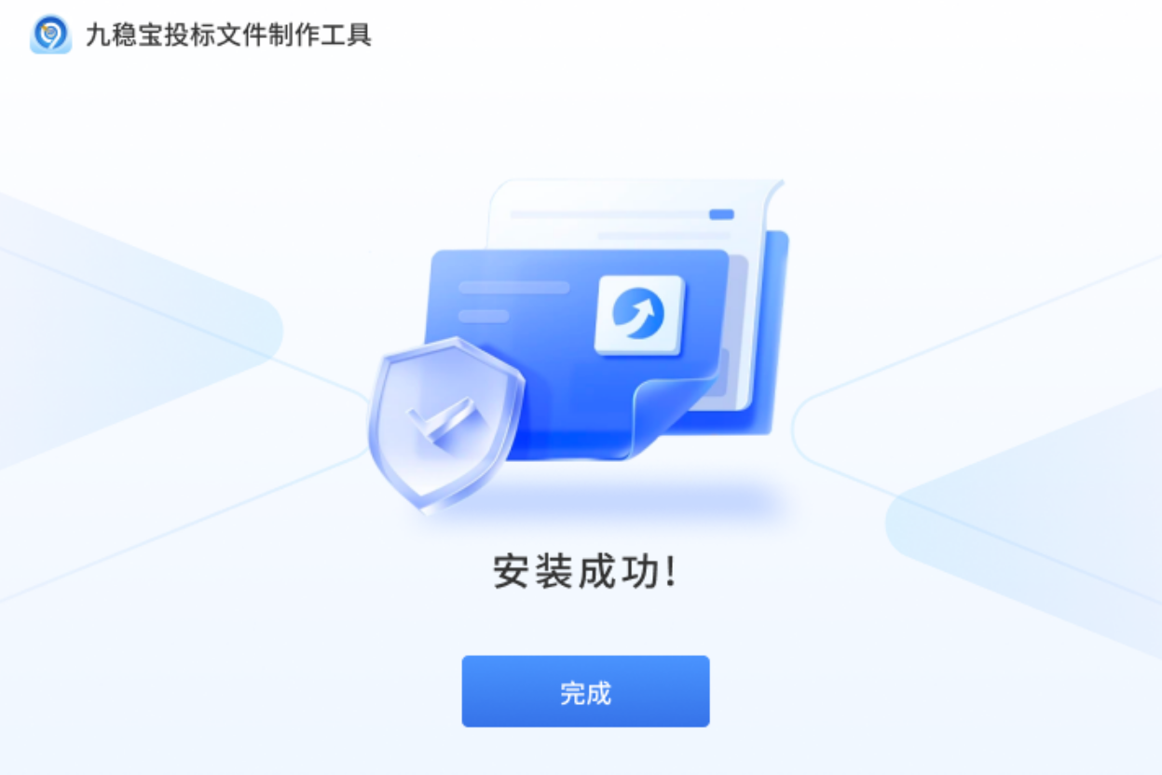

快速安装
用户在阅读许可协议后，关闭网页，在安装页面勾选同意许可协议的内容，点击 <快速安装>。立即进行安装，默认安装路径：C:\Epoint\标桥（标准版）
软件安装完成。

自定义安装
用户在阅读许可协议后，关闭网页，在安装页面勾选同意许可协议的内容，点击 <自定义安装>。进入到自定义安装界面，默认安装路径：C:\Epoint\标桥（标准版）
点击<上一步>可以返回快速安装界面

点击下拉框可以选择其他盘符，点击<立即安装>，开始安装工具到指定路径。

安装完成。

1.2.1.3自动更新
若电脑中已安装了低版本的8.2.0.01软件，更高版本发布后可以自动更新到最新版本。

驱动程序安装
软件安装过程中驱动自动安装。
注：在安装驱动之前，请确保所有浏览器均已关闭。且杀毒软件已退出！（防止某些控件被阻止影响后续投标）。

驱动程序使用

检测工具
检测工具是用来检测客户环境里是否安装了一些必要的控件，检测您的证书Key是否有效，检测您的证书Key 能否成功盖章。用户可以点击桌面上的新点检测工具图标来启动检测工具。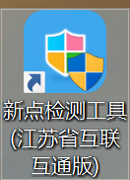
“一键检测”，该功能主要是对ca锁进行常规检测。
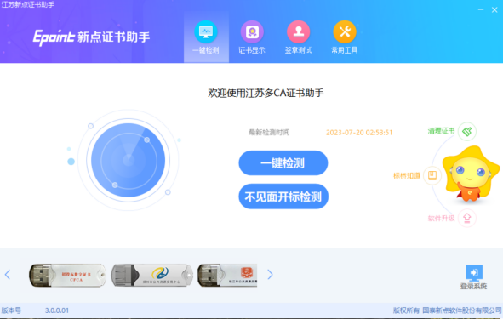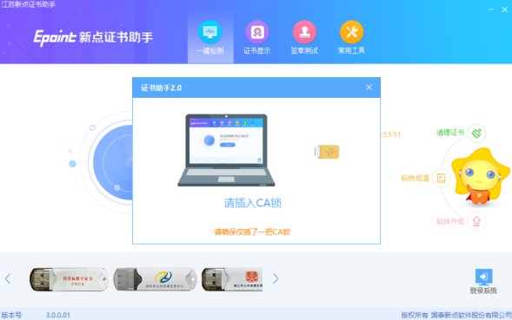
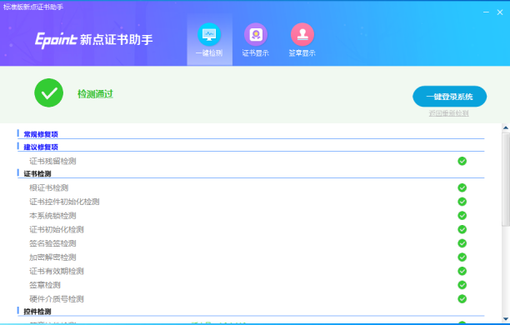(此处注意相关图片)
“证书显示”，用户可以检测该证书Key ，是否可以正常使用。
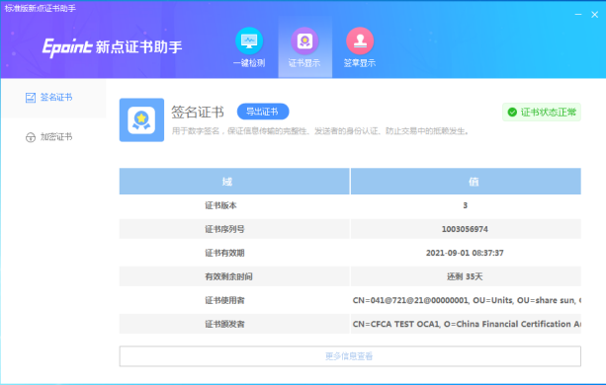(此处注意相关图片)

“签章测试”，此页面是用于测试您的证书Key 是否可以正常盖章，请点击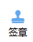，在出现的窗口中，选择签章的名称和签章的模式，并输入您的证书Key 的密码，点击确定按钮。
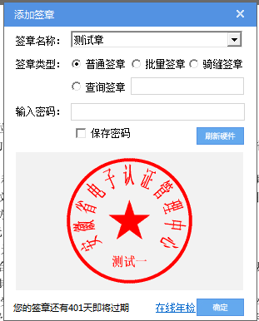
如果能成功加盖印章，并且有勾显示，则证明您的证书Key 没有问题。
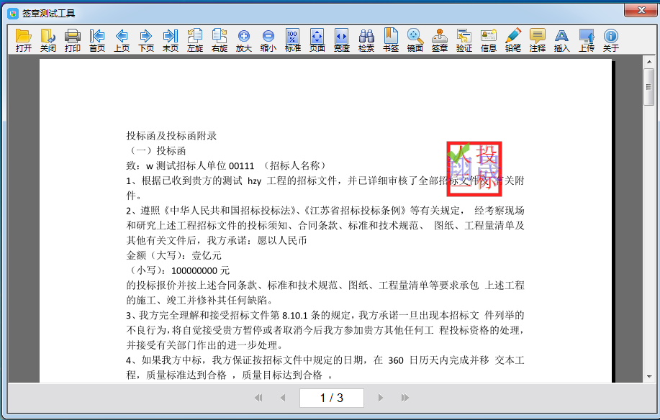
如果出现其他的提示，请及时和CA联系。

运行软件
软件安装好以后，会在桌面上产生一个快捷图标“九稳宝投标文件制作工具”，直接双击快捷图标，或从Windows的开始>所有程序>九稳宝投标文件制作工具启动程序。
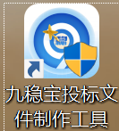
初次启动软件会提示您选择平台，选择平台后才能正常打开软件。
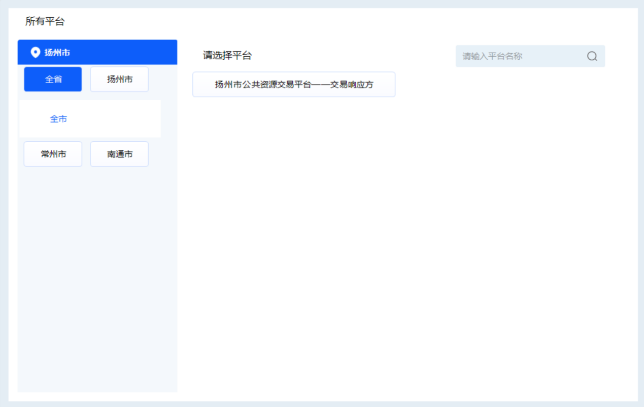

软件主界面及相关介绍
首页展示常用功能、文档查看、友情链接、环境修复、最近项目等模块。
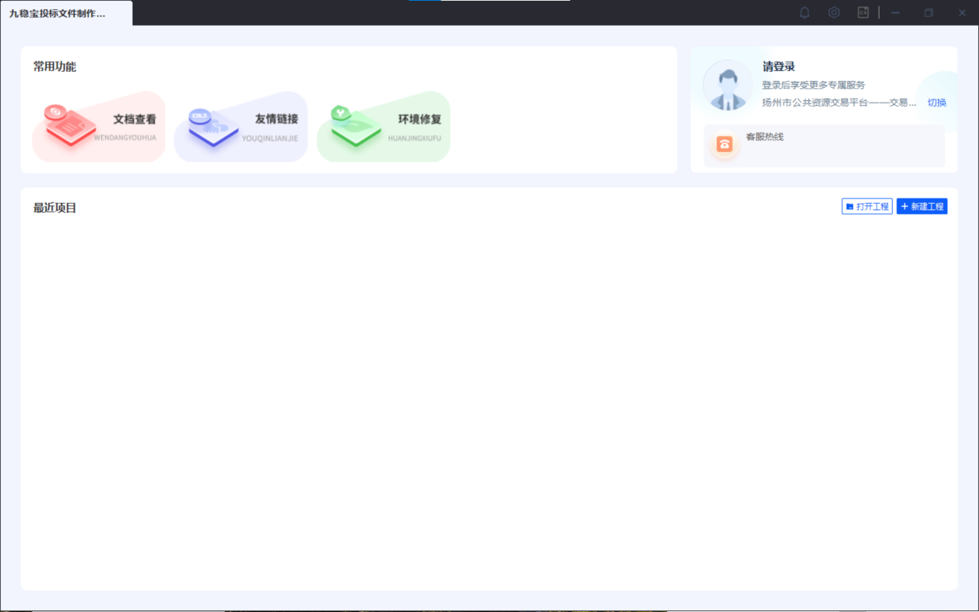

登录

登录方式
点击工具首页左上角【请登录】按钮，弹出登录框。
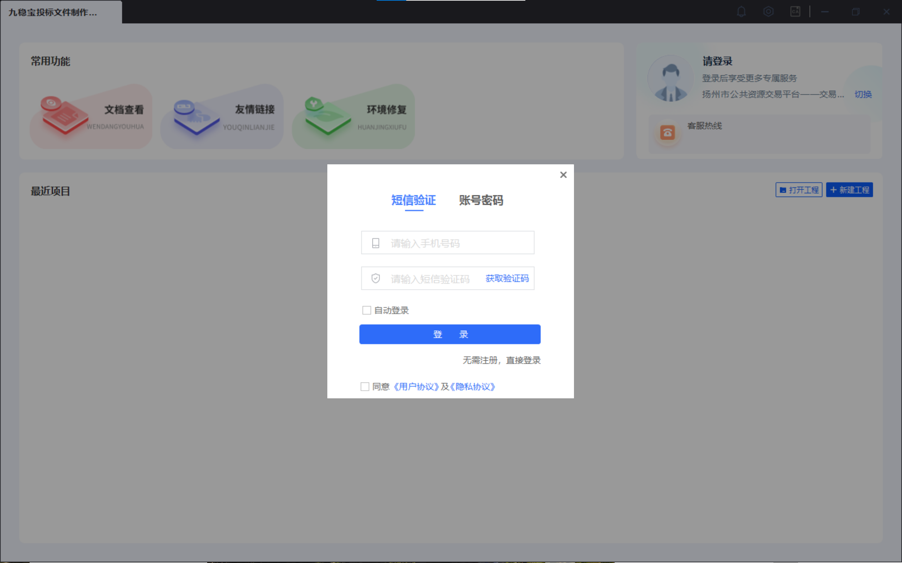
或点击工具首页右上角的【】按钮，进入设置页面。点击【登录】，弹出登录框。

账号注册
若当前单位无标桥账号，选择登录页面的账号密码方式，点击【立即注册】按钮，根据注册要求填写信息，完成注册。
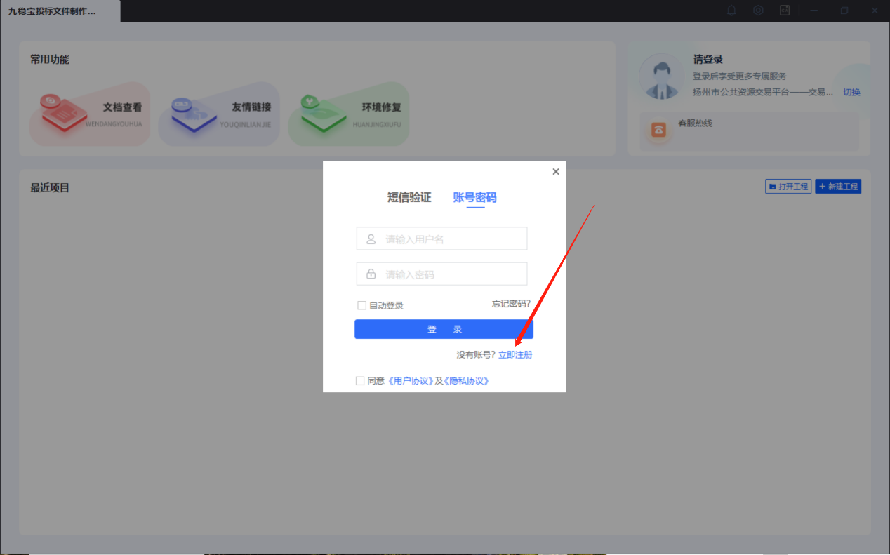
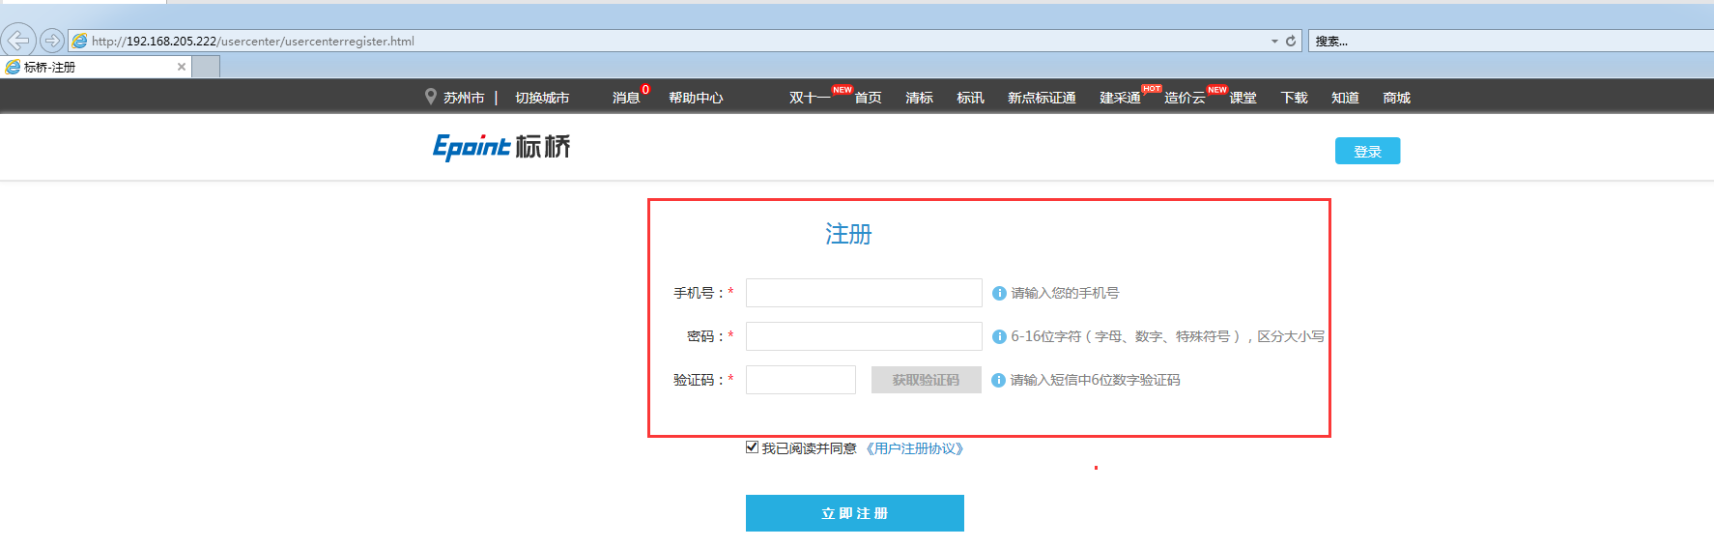

短信验证登录
选择短信验证方式登录，输入手机号，点击【获取验证码】，填写验证码，勾选“同意《用户协议》及《隐私协议》”，点击【登录】，完成登录。
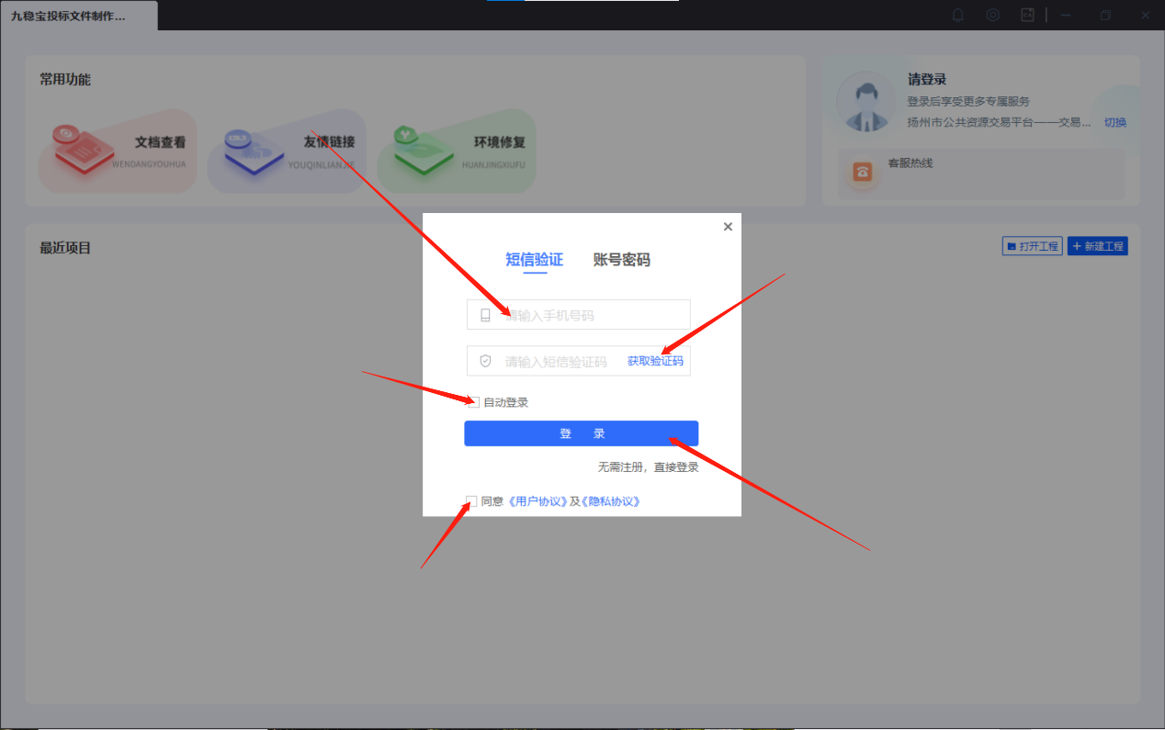
登录前勾选自动登录，下次打开工具直接自动登录。

账号密码登录
当前单位已有标桥账号，在登录页面，选择登录页面的账号密码方式，输入正确且匹配的手机号、密码，勾选“同意《用户协议》及《隐私协议》”，点击【登录】，完成登录。
登录前勾选自动登录，下次打开工具直接自动登录。

忘记密码
如果忘记密码，点击【忘记密码？】，在弹出的页面上输入手机号及验证码，点击【下一步】，按要求填写新密码，点击【下一步】，成功重置。
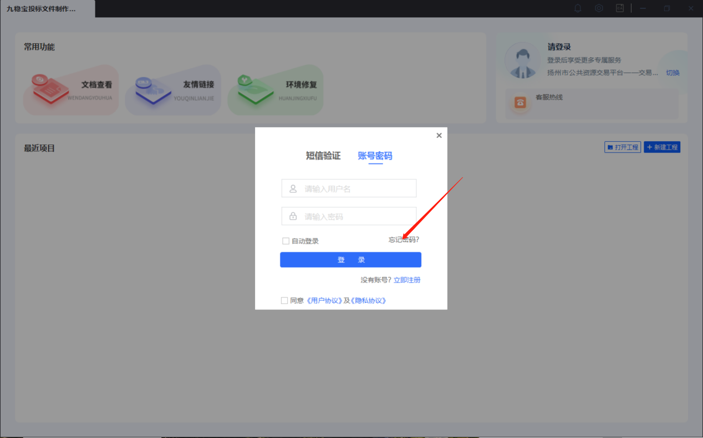
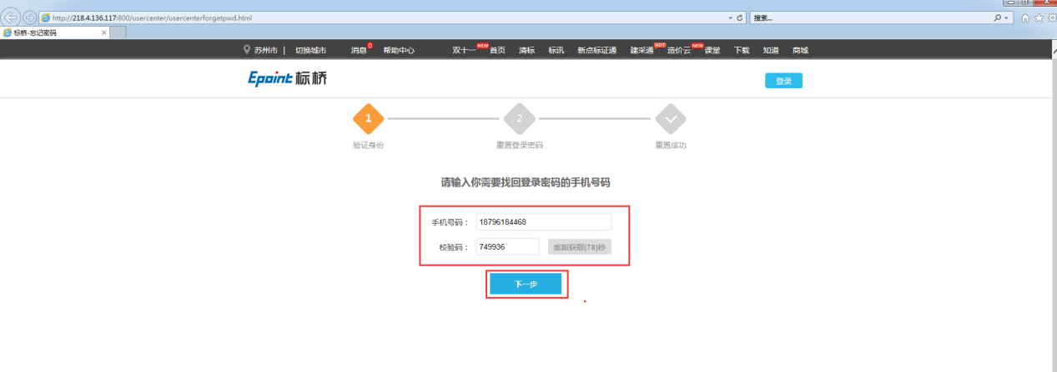
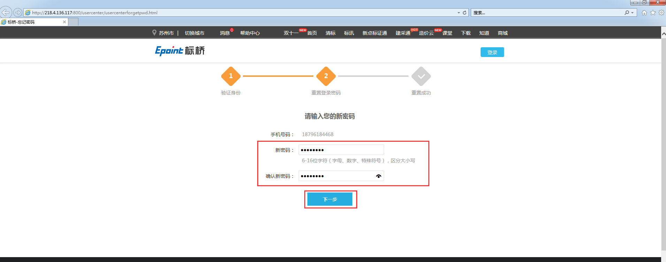

常用功能
首页-常用功能
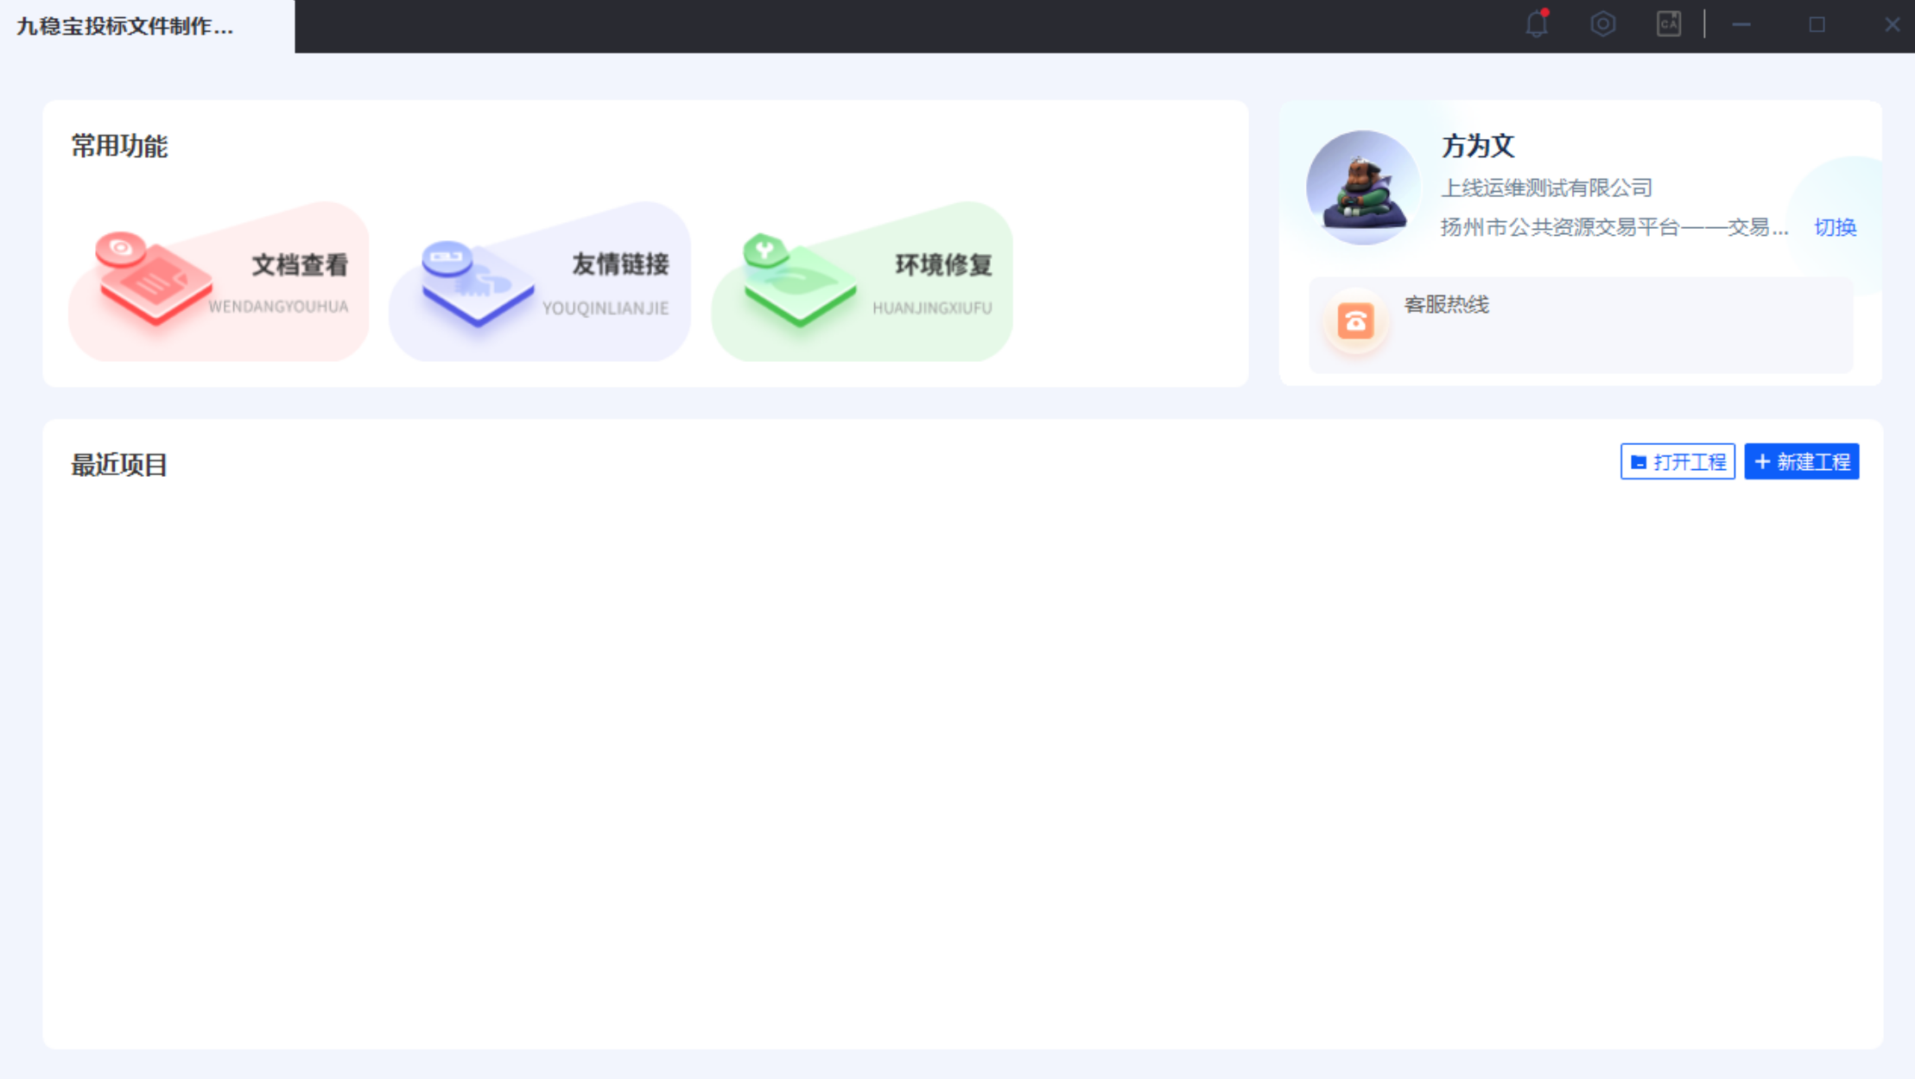
页面展示所有应用，有文档查看，友情链接，环境修复等大类。

文件制作
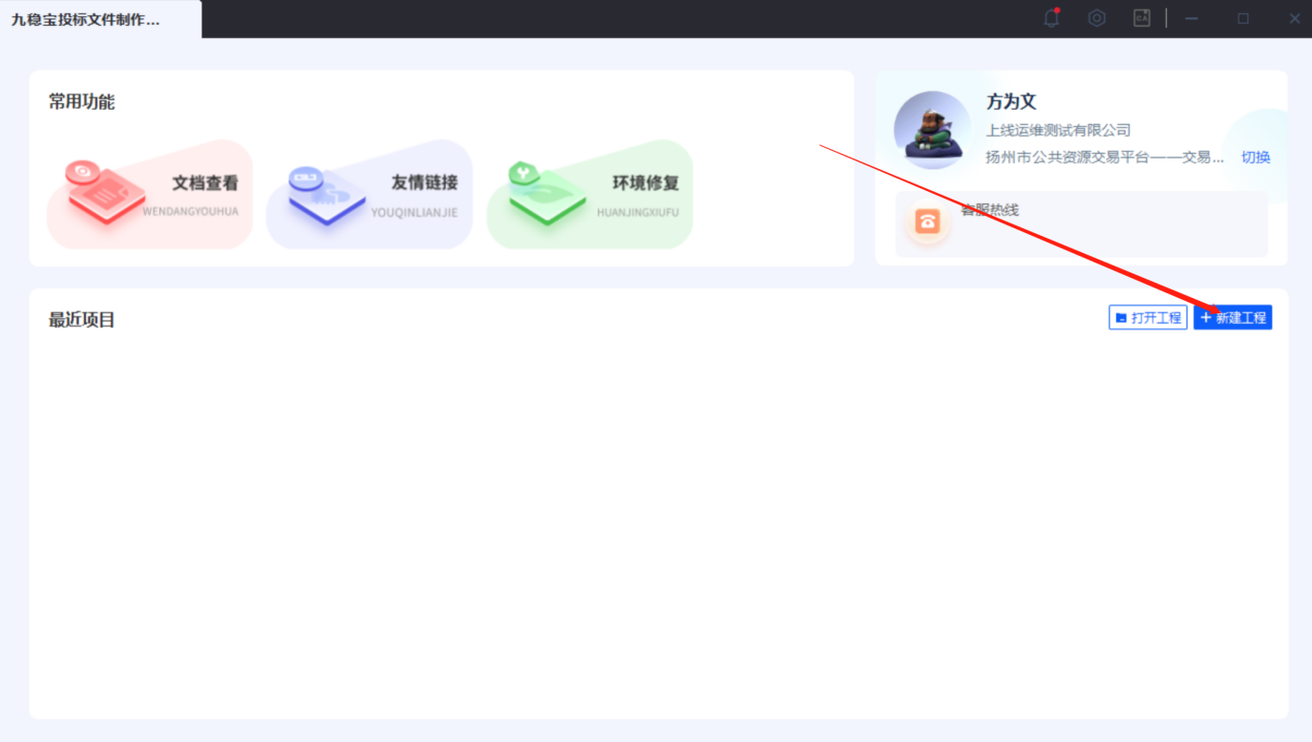
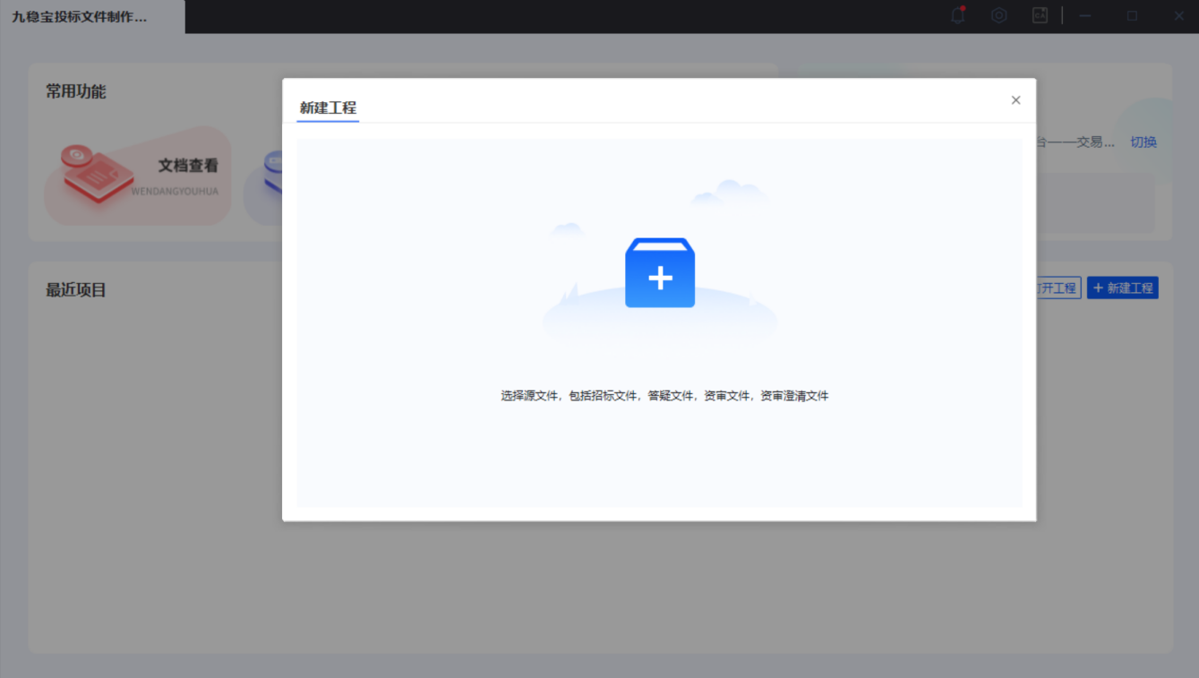
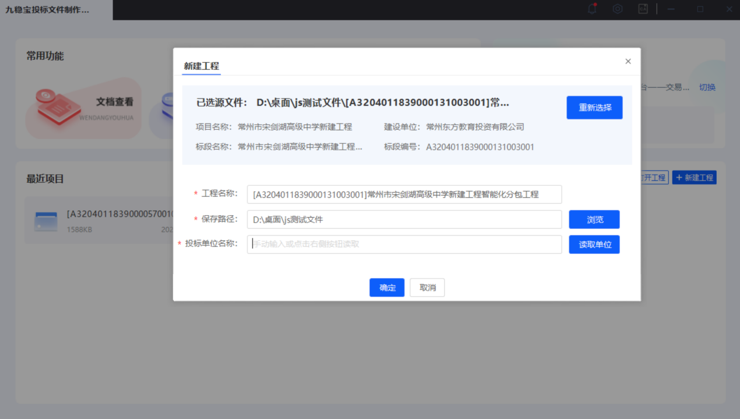

导入后可查看招标文件信息，如下图：
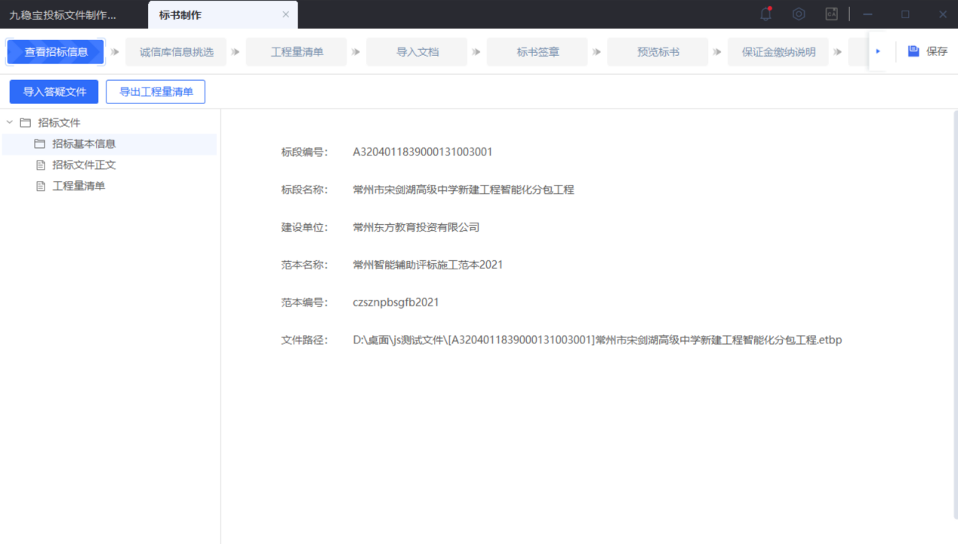
在【诚信库挑选】中获取诚信库信息并挑选对应认证身份
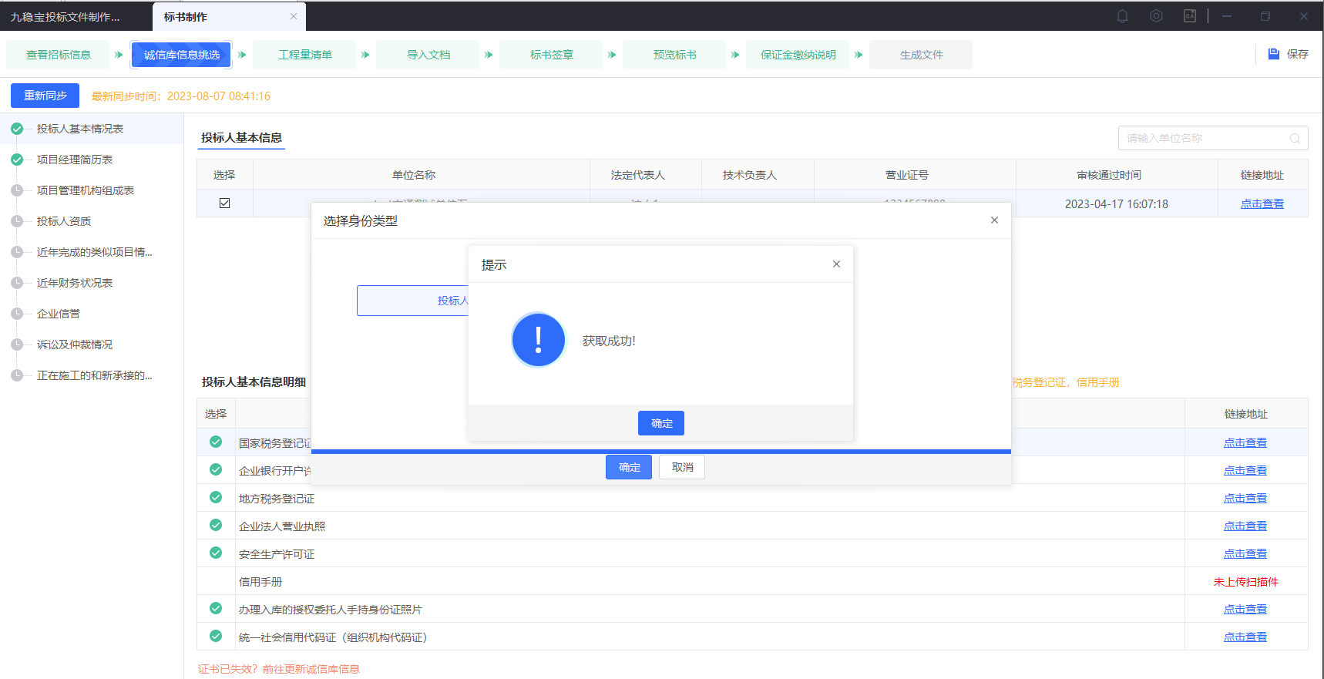

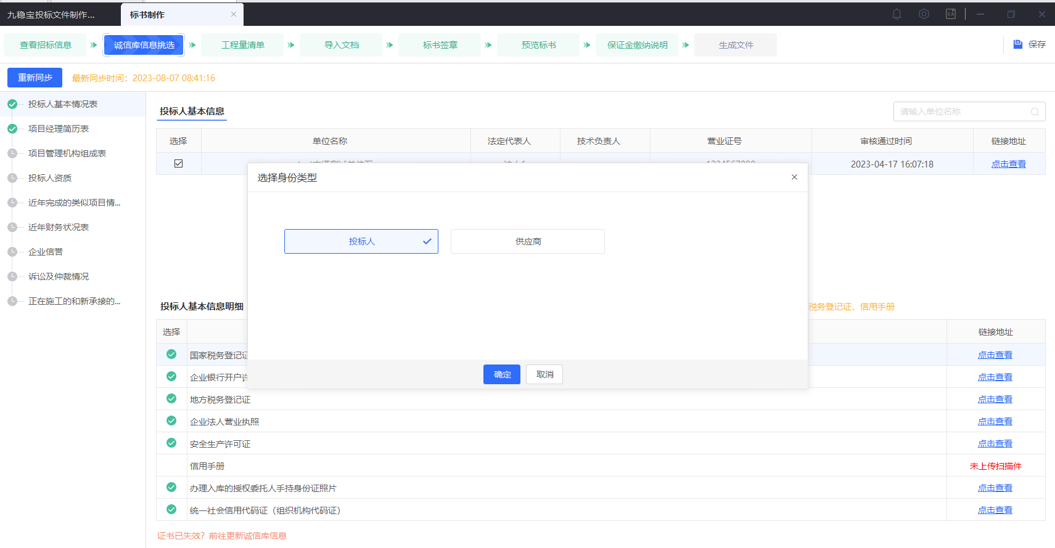

在【工程量清单】导入工程量清单并生成对应模块文件
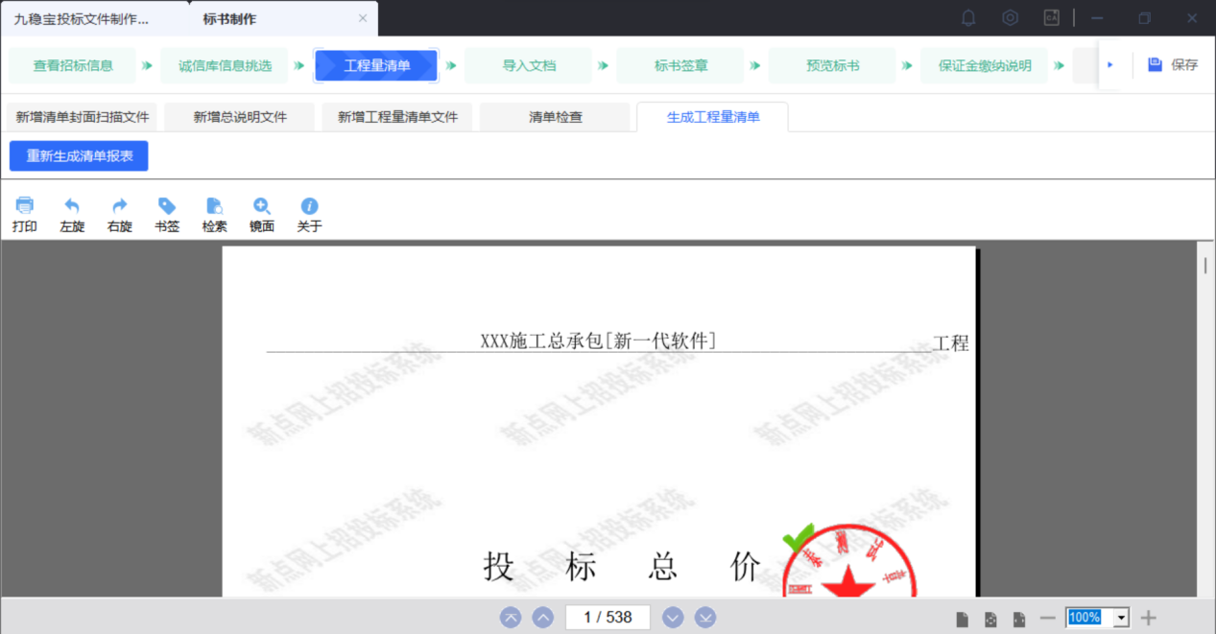

在【导入文档】模块，导入投标所需相关文件。如下图：
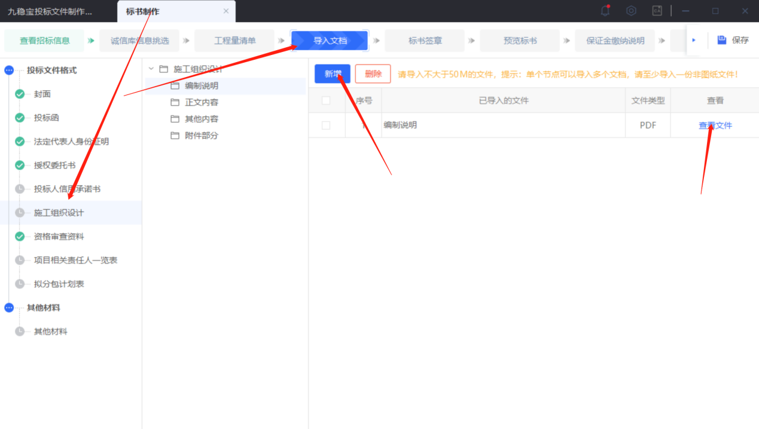
在【标书签章】模块，可进行【批量转换】与【批量签证】操作，如下图：
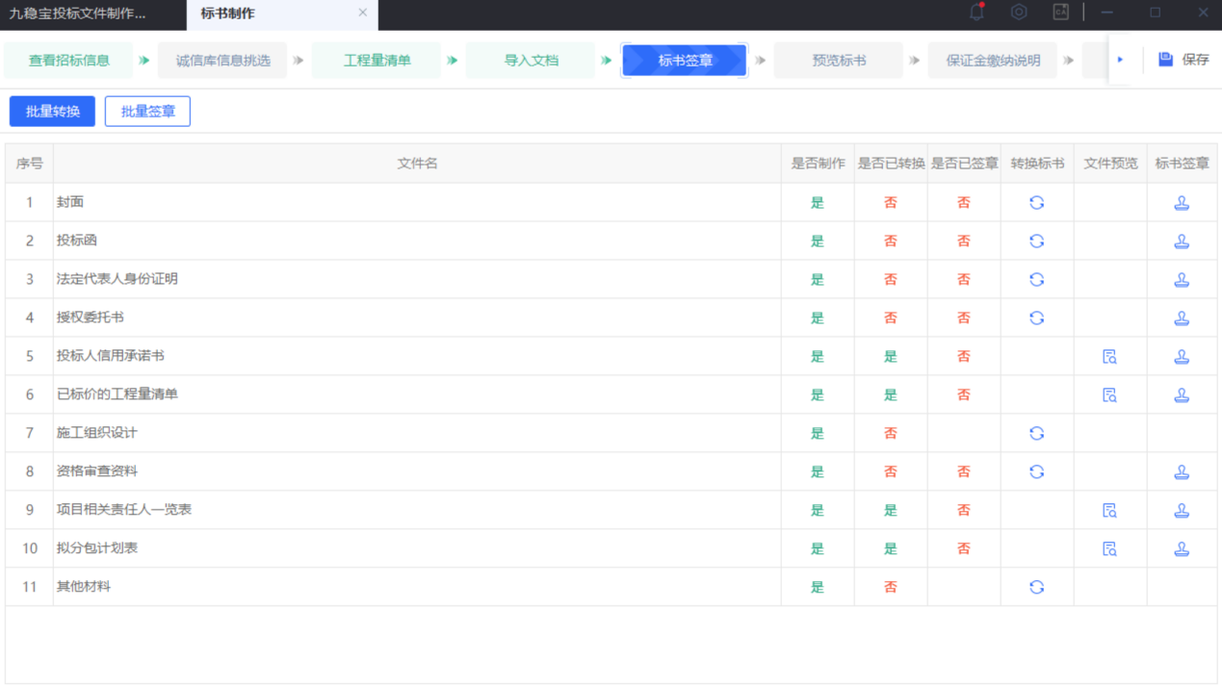

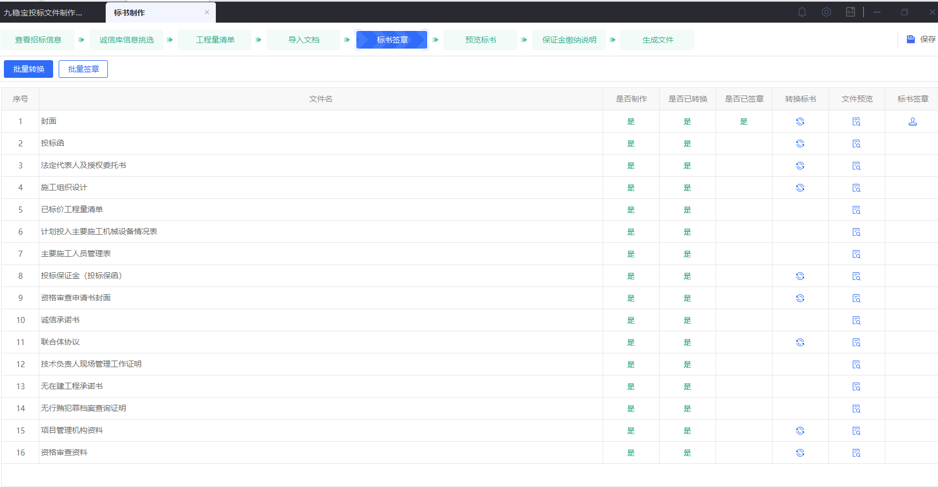
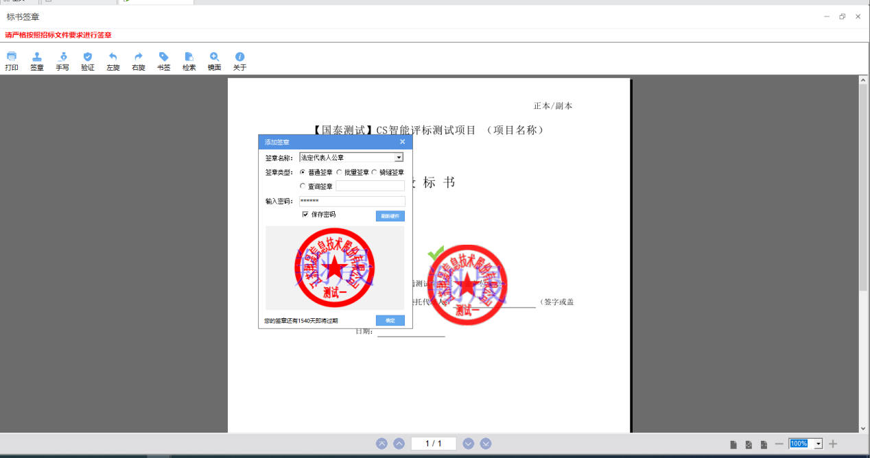
完成对应模块后，标识会显示【绿色】，可进行预览标书，如下图：
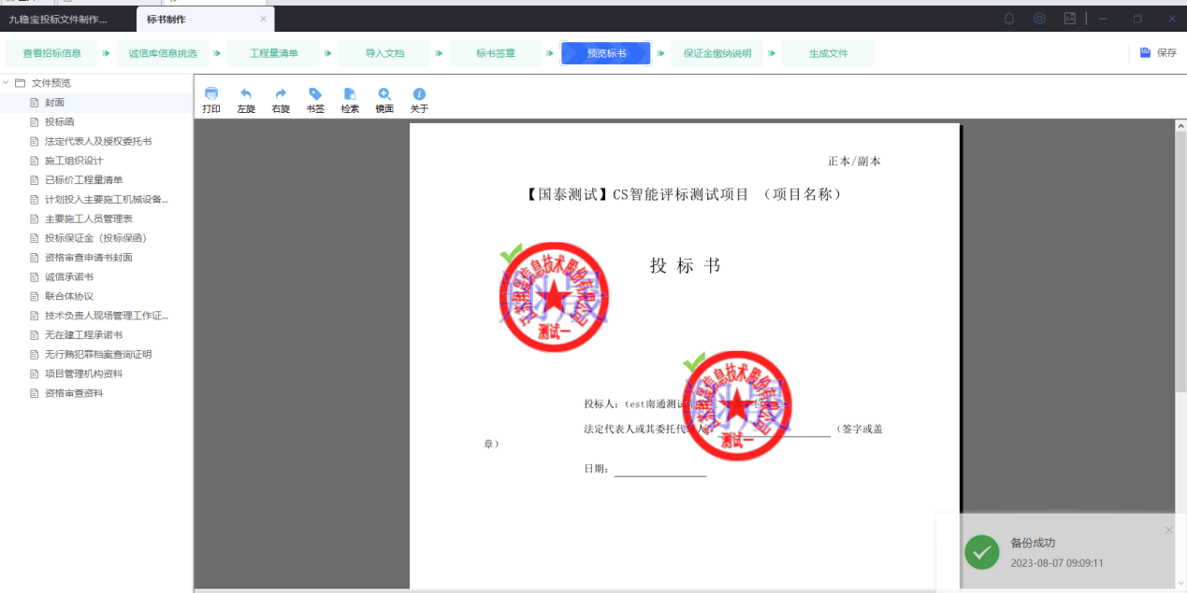
在【生成文件】模块可点击【投标文件生成】按钮，以进行投标标文件生成，如下图：
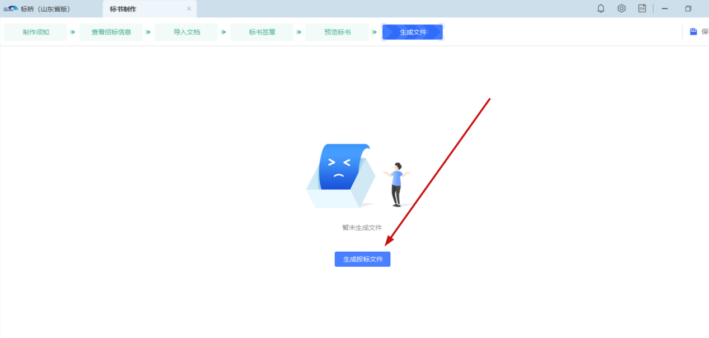
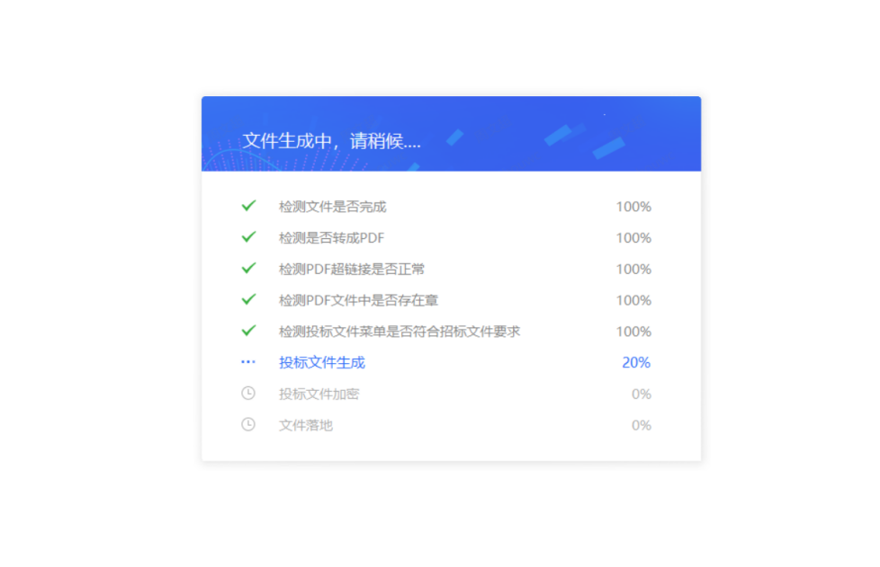

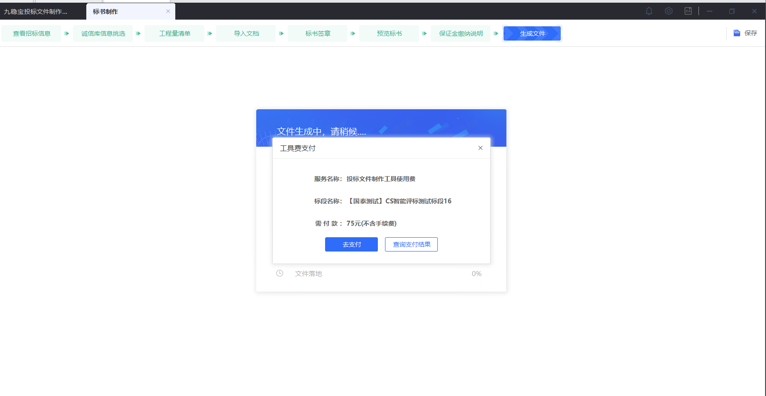
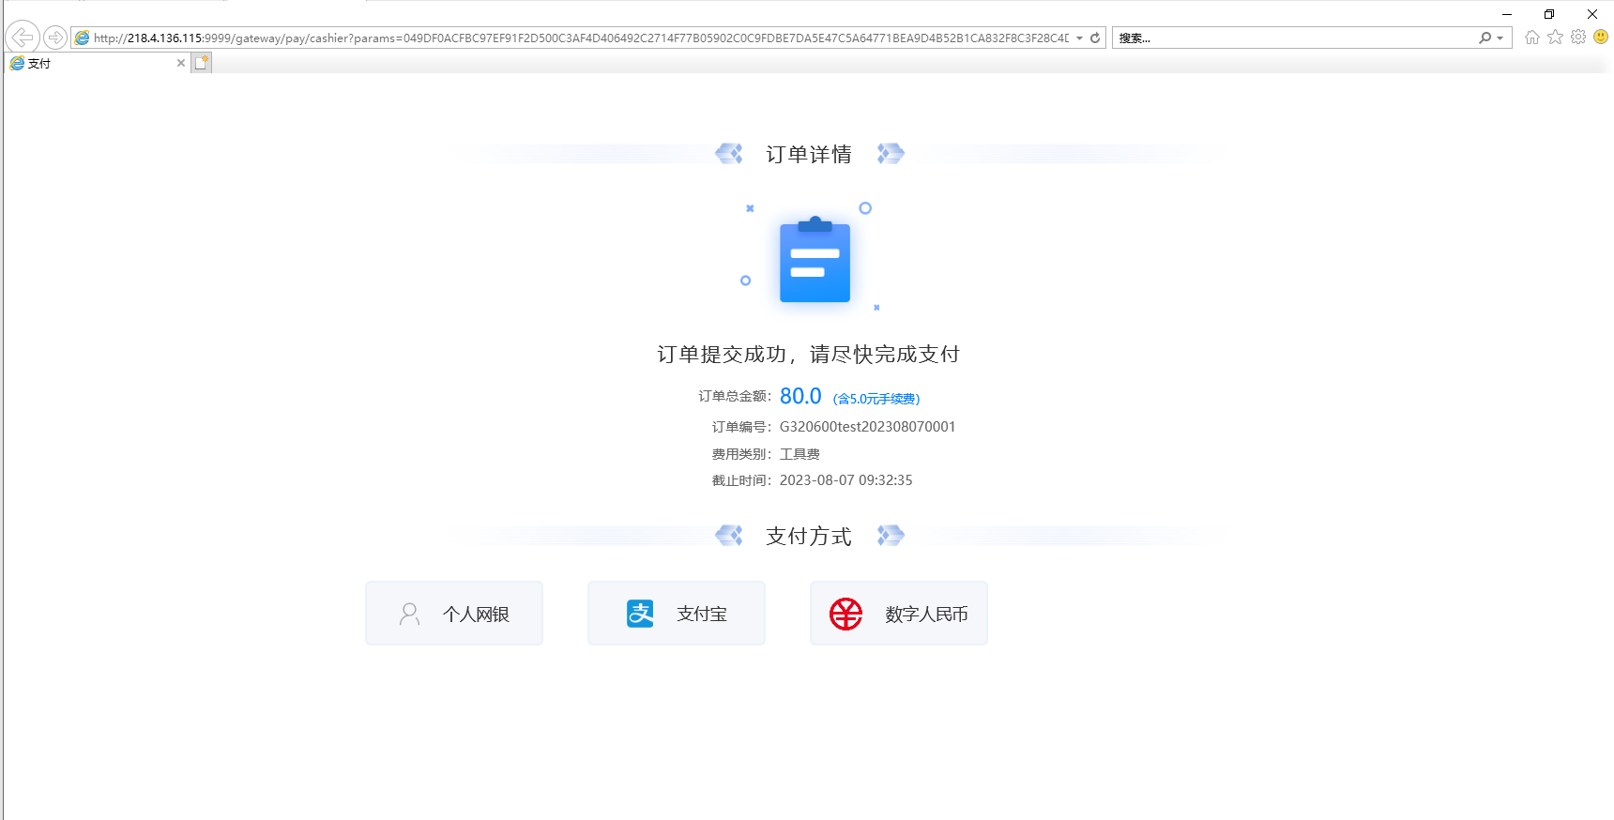
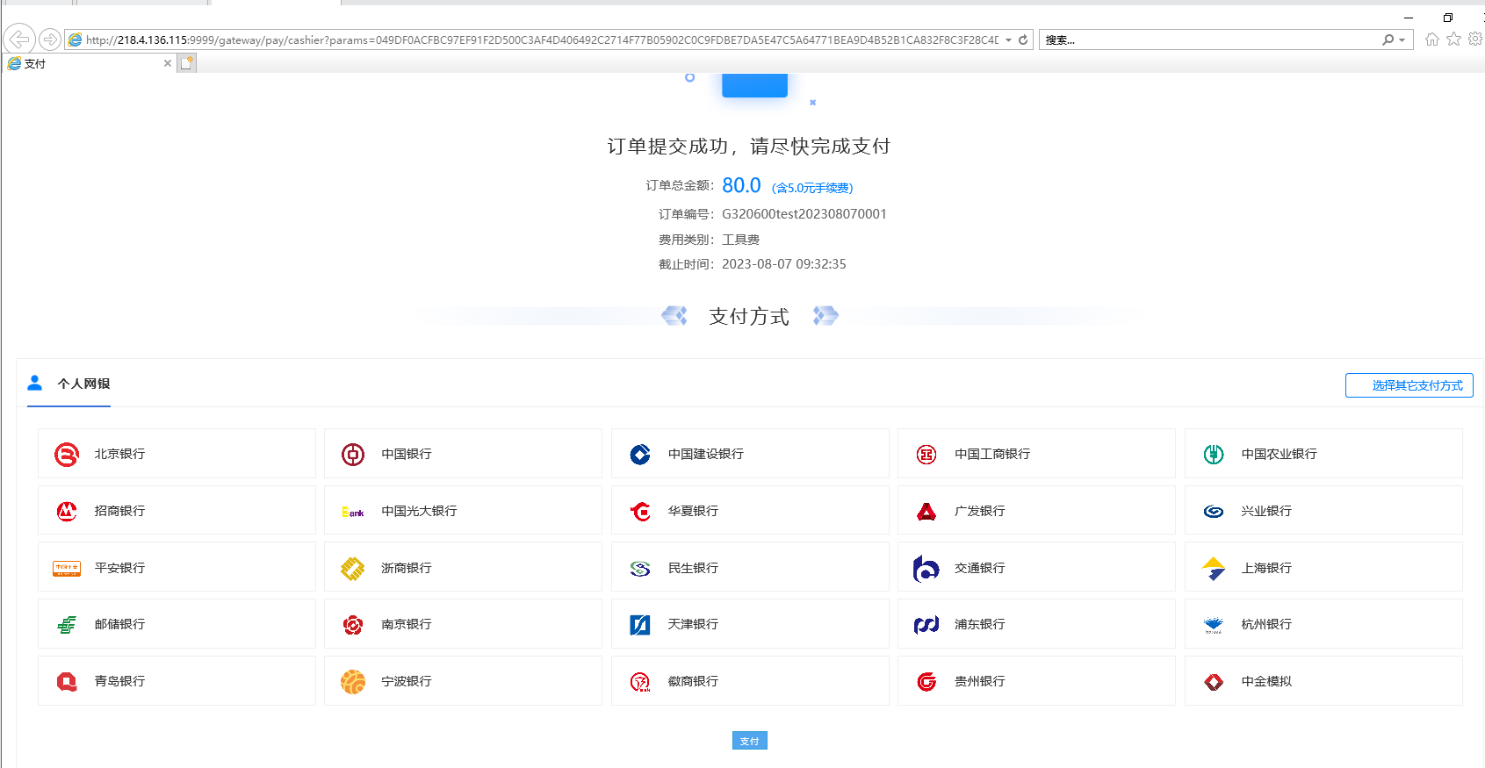
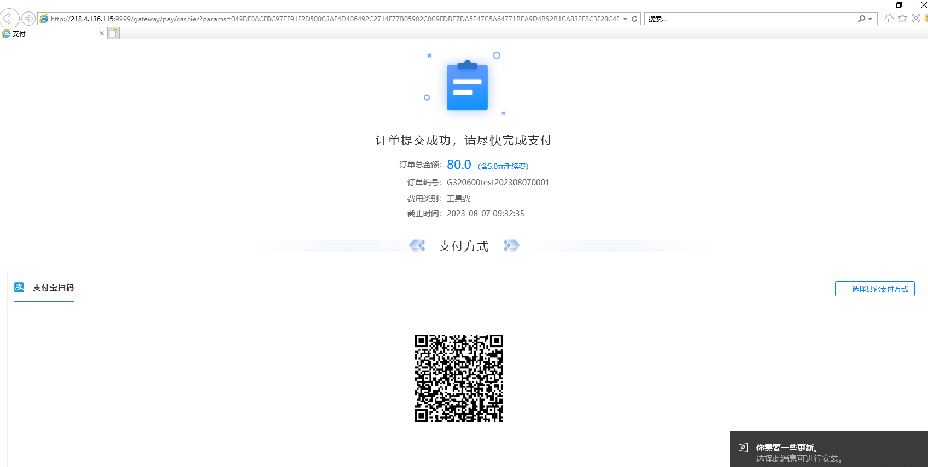
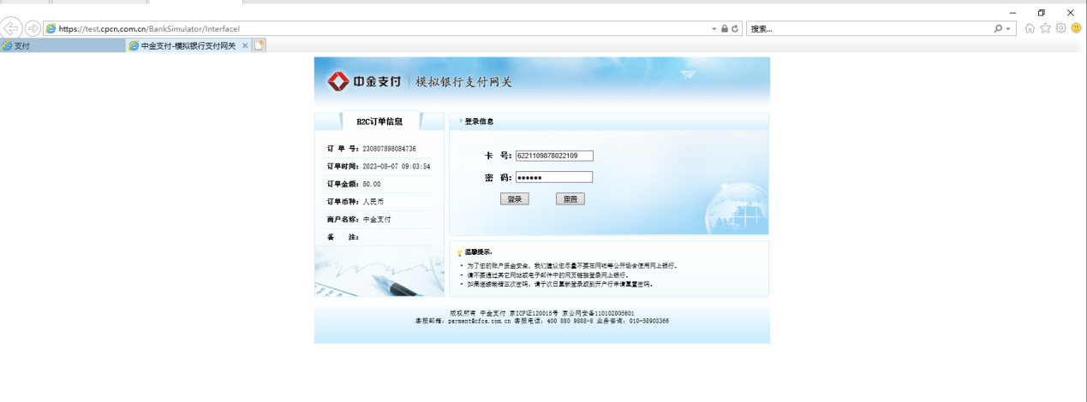
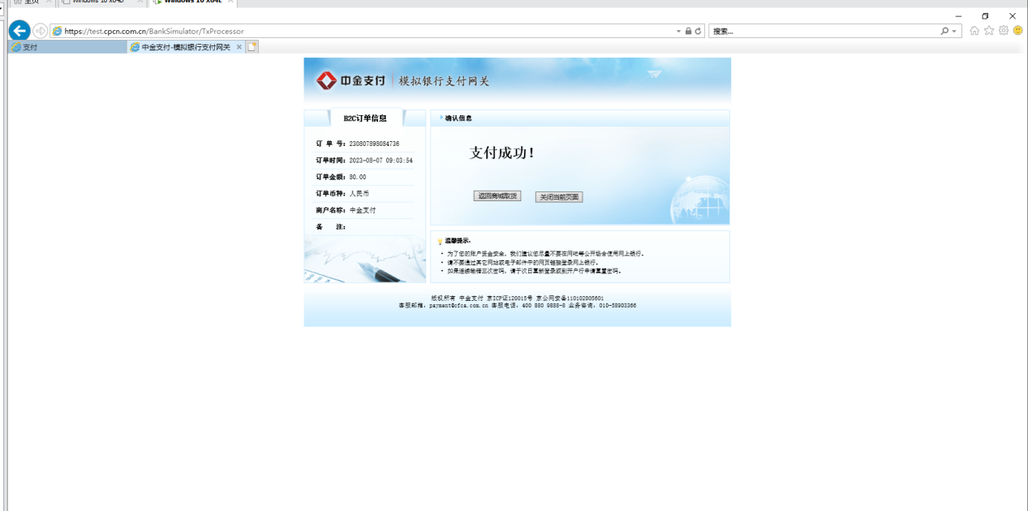
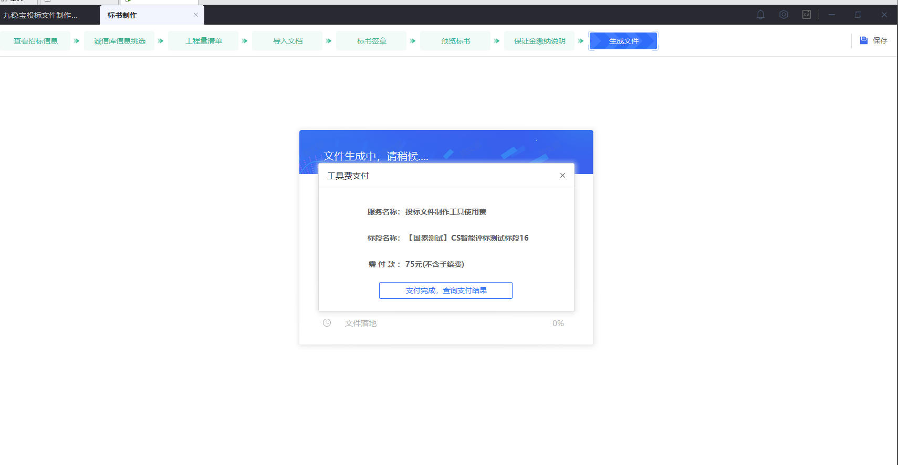
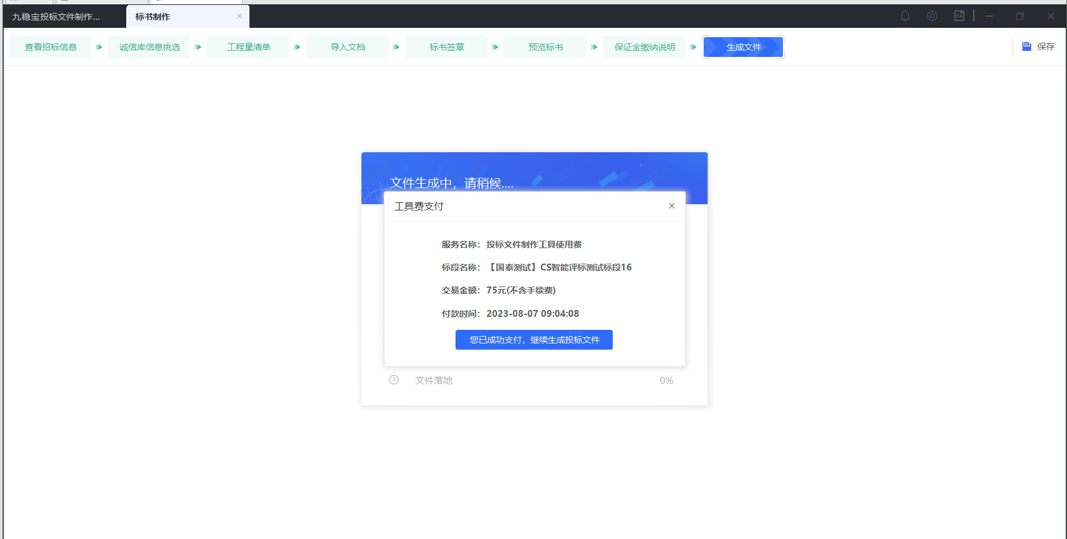
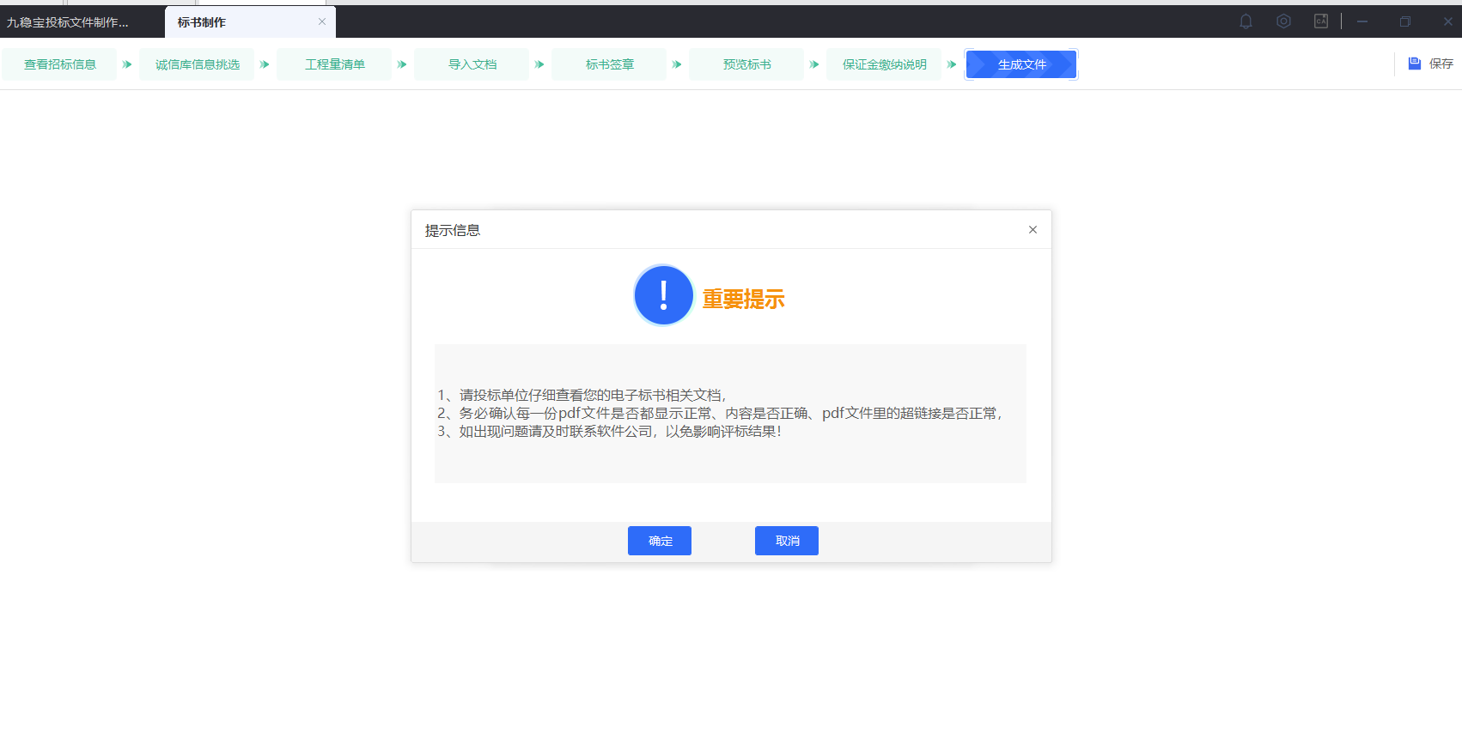
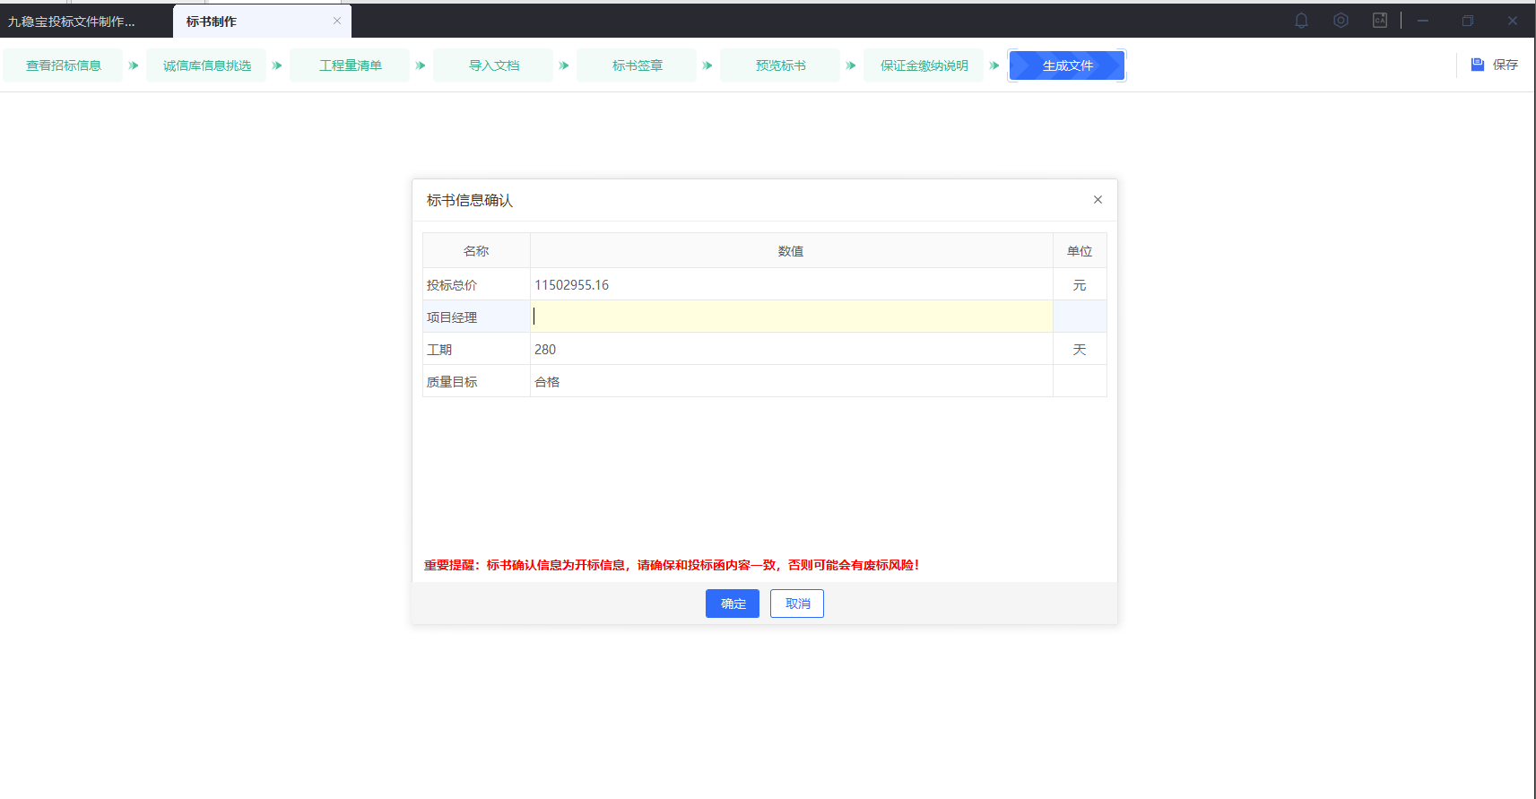
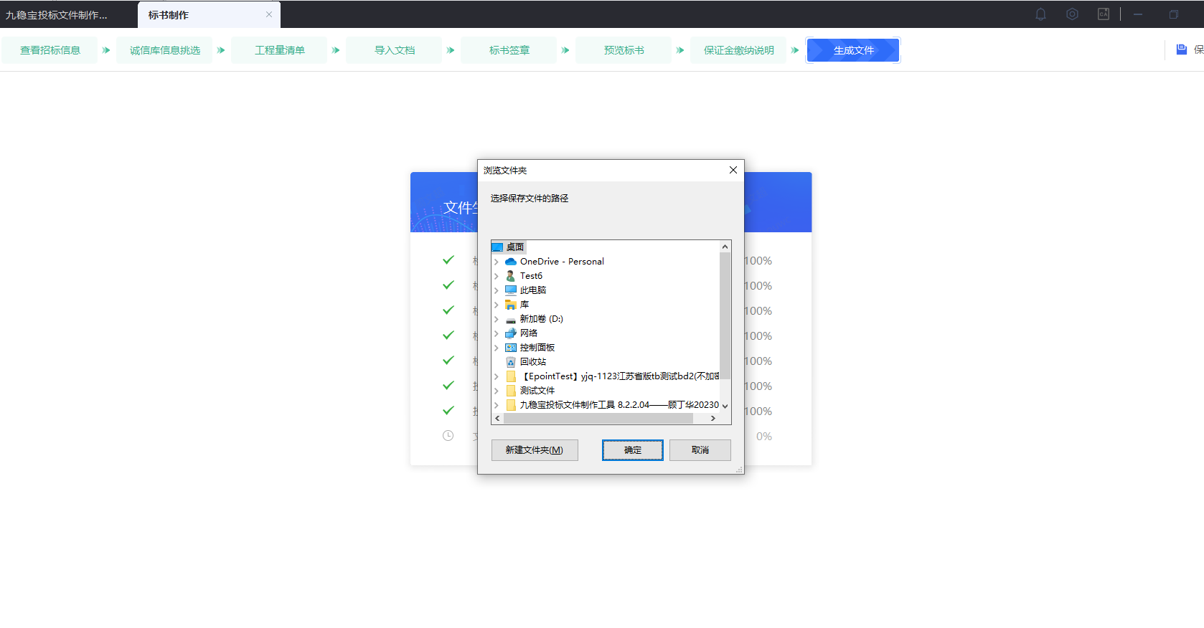
（以上需要插锁替换相应图片）
文件生成成功，如下图：
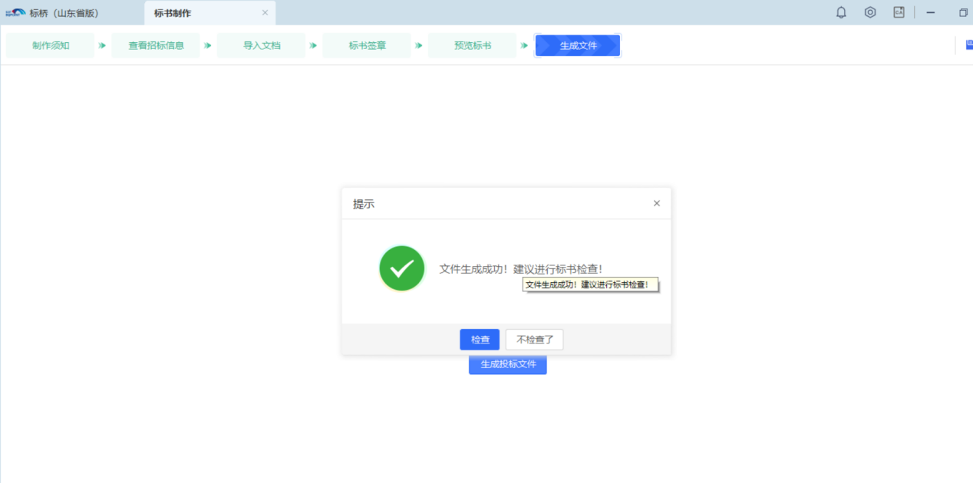
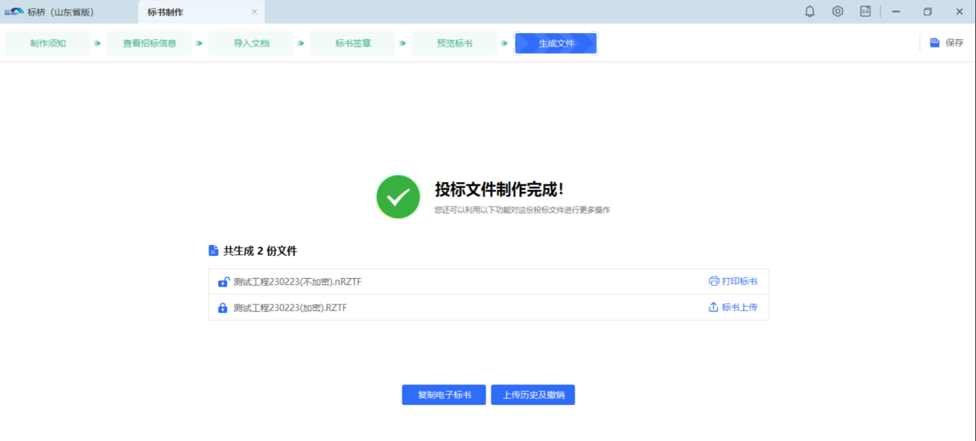

文档查看
常用功能中点击【文档查看】模块，可查看【招标文件】【投标文件】等文件，如下图：
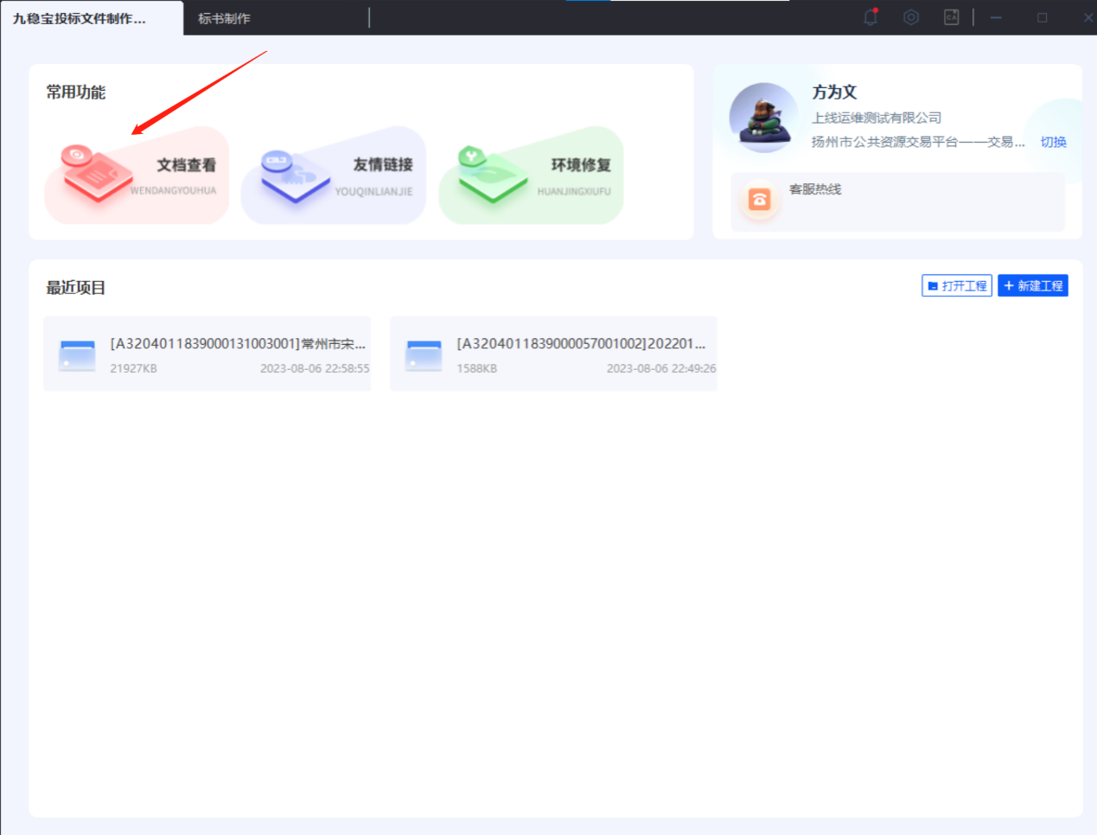
点击【打开文件】按钮，可打开对应文件，如下图：
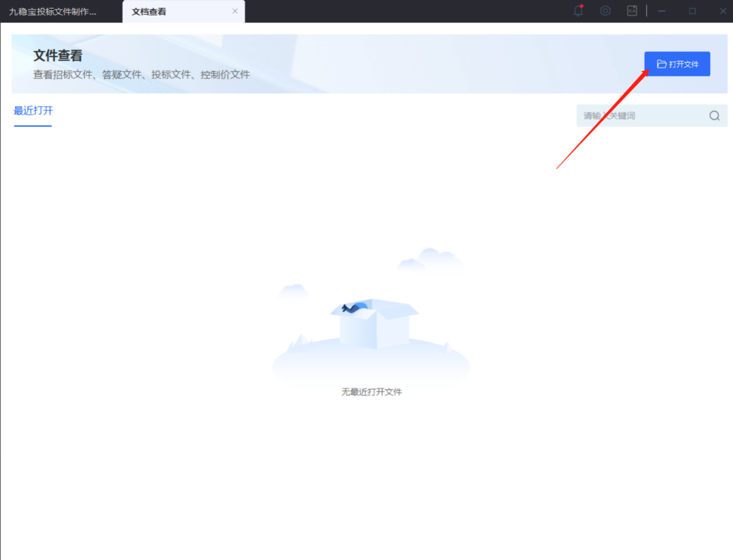
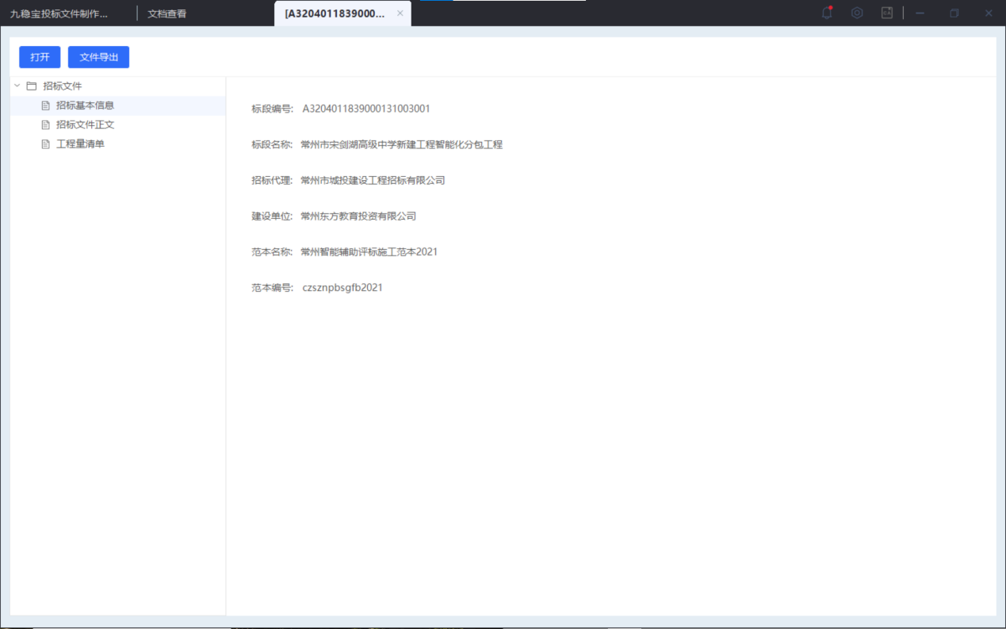

友情链接
常用应用中【友情链接】应用，可以链接其他常用平台地址进行直接跳转，如下图：
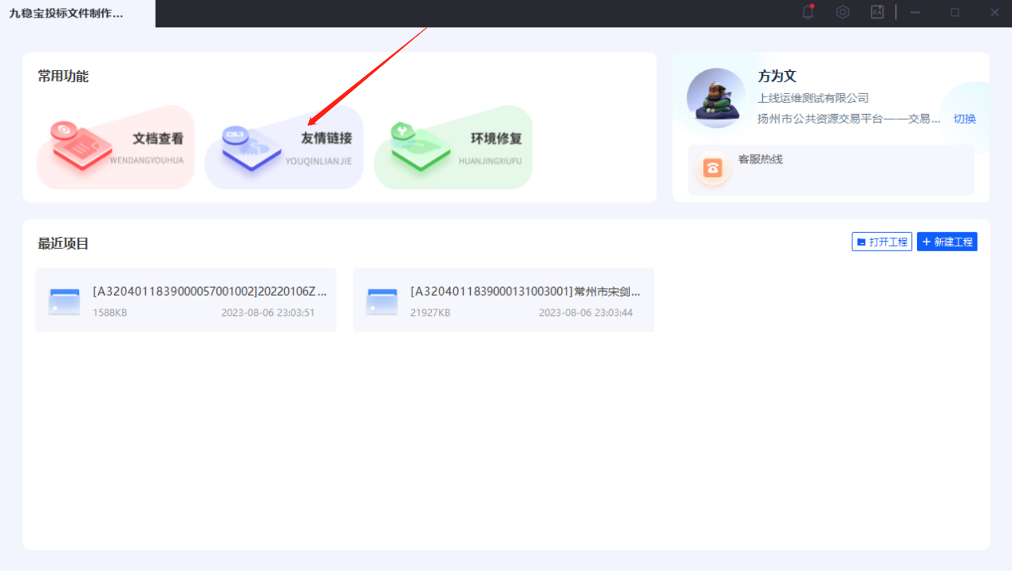
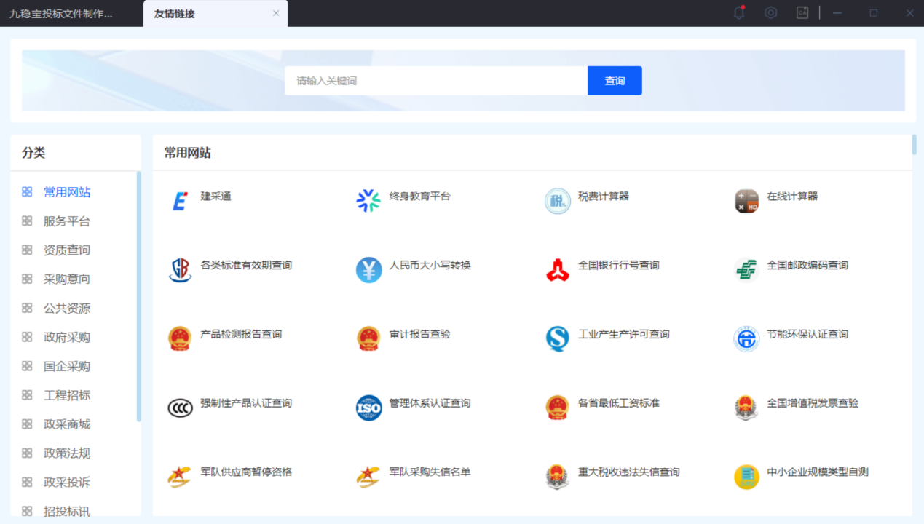

环境修复
常用功能中点击【一键修复】应用，可进行CA检测，系统检测，环境检测等。如下图：
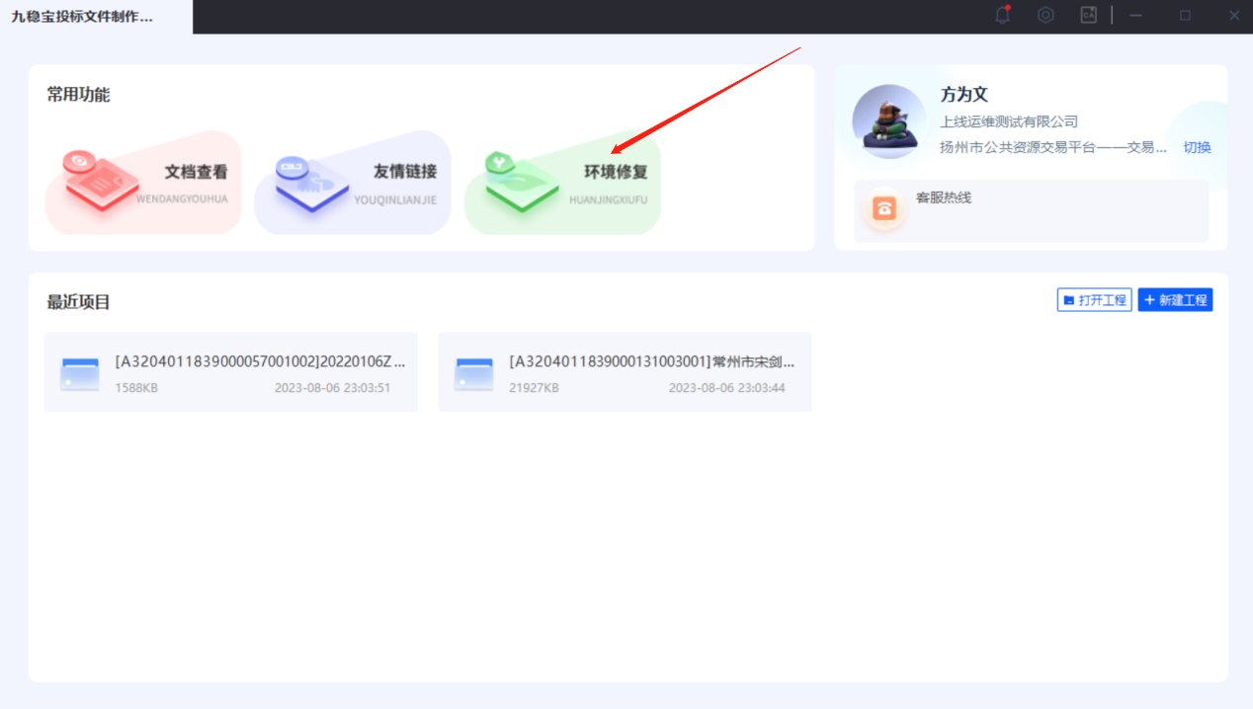
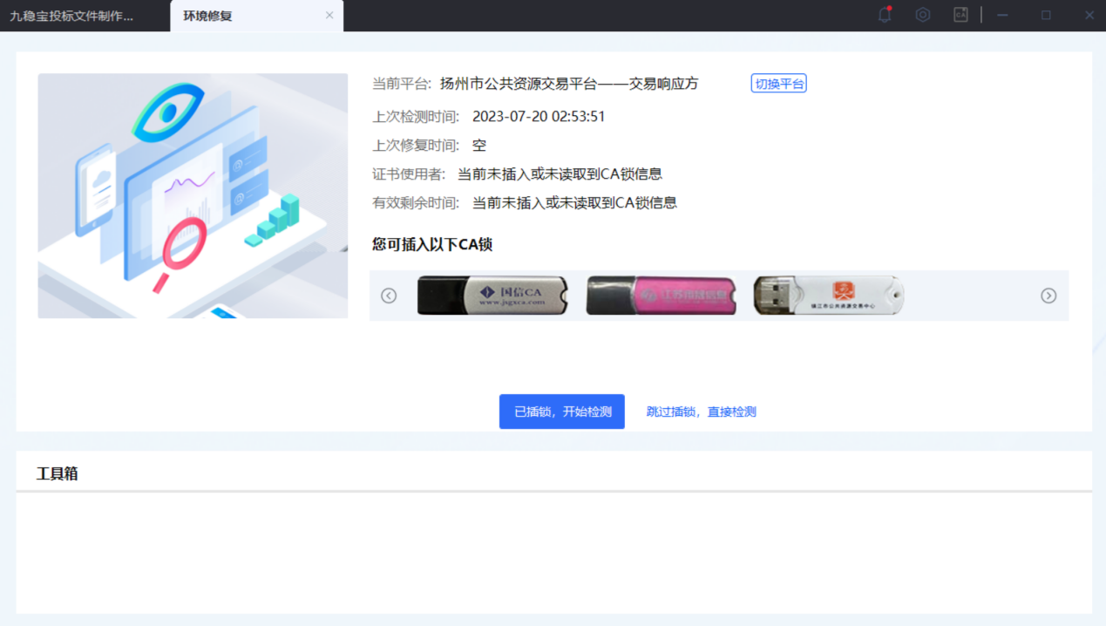
检测结果：正常为“√”，异常为“！”，完成检测后可进行【重新检测】，【立即修复】等功能。

